PRESSEMITTEILUNG

Sounds of the Dolomites feiert 25. Jubiläum
Da liegt Musik in der Bergluft
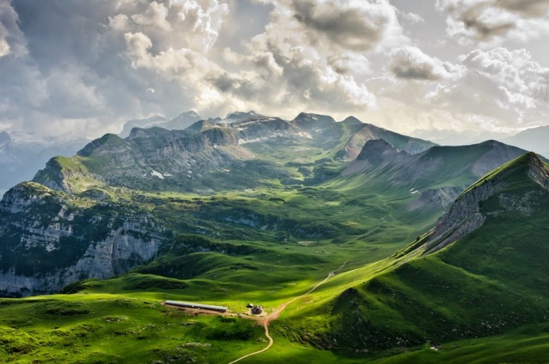
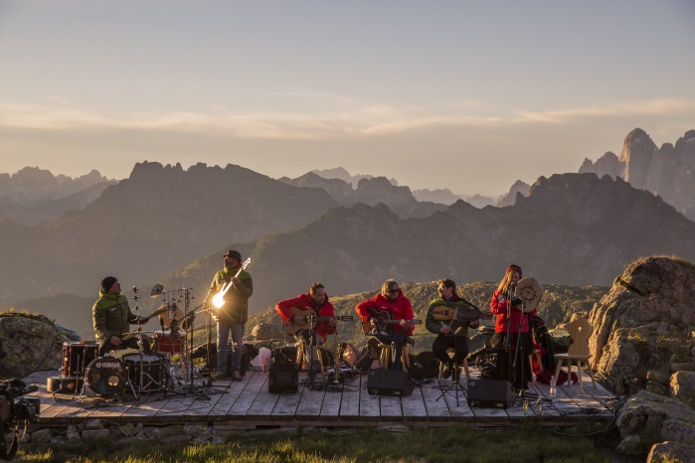
© Alessio Pellegrini - Pian della Nana - Dolomiti di Brenta © Federico Modica Alba delle Dolomiti - Col Margherita

Trento, Februar 2019. Das Musikfestival Sounds of the Dolomites gehört zweifellos zu den etwas anderen Open-Air-Veranstaltungen. Zur Jubiläumsausgabe vom 28. Juni bis zum 15. September 2019 setzen die Veranstalter noch eins drauf und präsentieren erstmals eine Rossini-Oper auf mehr als 2.000 Metern Höhe. Alle Freiluftkonzerte sind kostenlos für Besucher.

Der Barbier von Sevilla geht bergsteigen
Schon mal in Bergschuhen in die Oper gegangen? Das Trentiner Musikfestival Sounds of the Dolomites bietet im Jubiläumsjahr die Gelegenheit, es auszuprobieren. Am 31. August wird der Barbier von Sevilla sozusagen zum Bergsteiger: Dann wird die bekannte und beliebte Rossini-Oper erstmals in mehr als 2.000 Metern über dem Meeresspiegel auf der Hochebene Pian della Nana aufgeführt. Für die Operngäste bedeutet das: die Wanderschuhe schnüren, eine Jacke einpacken und gemeinsam mit den Tenören und Sopranen, Geigern und Cellisten losziehen zum luftigen Konzertsaal. Denn dies gehört zum Konzept der einzigartigen Veranstaltungsreihe: Die Berge und die Musik zu vereinen, aber ebenso die Künstler und Publikum einander näher zu bringen.

Magische Klangwelt Dolomiten
Bereits seit 25 Jahren wird die Trentiner Dolomitenwelt zur sommerlichen Showbühne fantastischer Klangerlebnisse. Und so schwingt sich das Festival auch in diesem Jahr von einem musikalischen Gipfel zum nächsten – quer durchs Trentino und quer durch die Stilrichtungen.

Eröffnet wird das diesjährige Sounds of the Dolomites mit einem Trekking-Wochenende vom 28. bis zum 30. Juni im Val di Fassa. Für die Teilnahme ist eine frühzeitige Buchung empfehlenswert, da die kostenpflichtigen Plätze begrenzt sind. Musikliebhaber und Bergfreunde können sich bei einer Wanderung am Fuße der spektakulären Catinaccio (Rosengartengruppe) auf die kommenden Wochen einstimmen – und am 30. Juni ein Konzert von Giovanni Sollima und Avi Avital genießen. Bei den Klängen von Cello und Mandoline entführen die beiden Künstler ihre Zuhörer am Rifugio Micheluzzi in eine andere Welt.
Das zweite Trekking-Wochenende findet vom 1. bis zum 3. September in den atemberaubenden Kulisse der Brenta-Dolomiten statt. Musikfreunde werden hier die Möglichkeit haben, nicht nur auf den italienischen Cellisten Mario Brunello zu freuen sondern auch mit ihm an dem Trekking teilzunehmen.

Volles Programm von Klassik bis Gypsy Swing
Am 28. Juli werden die bizarren Felsformationen auf dem Campo Flavona zur dramatischen Kulisse für ein opulentes Bläserkonzert der Gruppe Septur Brass aus London. Eine magische Nacht verspricht der 4. August an den Ufern der Laghi di Bombasel zu werden, wenn mit der Norwegerin Vilde Frang Notata und dem deutsch-französischen Cellisten Nicolas Altstaedt zwei außergewöhnlich ausdrucksstarke Künstler aufeinandertreffen. Beschwingt geht es am 7. August weiter, wenn das Joscho Stephan Trio seinen erstklassigen Gypsy Swing an einem Ort zum Besten gibt, an dem im Winter die Skifahrer ins Tal wedeln: in Bufaure im Val di Fassa.

Ein musikalisches Bonbon ist die Campiglio Special Week vom 1. bis zum 7. September. Sie findet bereits zum dritten Mal im Rahmen des Sounds-Festivals in Madonna di Campiglio statt. Freunde der brasilianischen Musik dürfen sich auf heiße Nächte unter Sternen, auf Almhütten oder in historischen Gebäuden freuen.

Die faszinierende Bergwelt auf neue Weise entdecken – unter diesem Motto stehen zwei Veranstaltungen aus der Reihe Sunrise Experience im Juli und September. Frühaufsteher können im ersten Morgenlicht zum Col Margherita in Val di Fassa und Madonna di Campiglio fahren, um den Sonnenaufgang inmitten der atemberaubenden Gipfelwelt zu erleben.

Weitere Informationen zum Festival gibt es hier.
Passendes Bildmaterial zur Meldung steht unter https://bit.ly/2EdtK6x zum Download zur Verfügung (Copyright bitte wie angeben).

Über Trentino:
Die autonome Provinz im Norden Italiens gliedert sich in vierzehn touristische Gebiete und erstreckt sich von den Dolomiten, die seit 2009 als UNESCO-Weltnaturerbe zählen, bis hin zum Nordzipfel des Gardasees mit der Stadt Riva del Garda. Neben den historischen Städten Trento und Rovereto besticht Trentino vor allem mit seiner vielseitigen Natur – rund 30 Prozent der Gesamtfläche bestehen aus Naturschutzgebieten. Mediterrane Temperaturen am Wasser und alpines Klima in den Bergen: Die abwechslungsreichen Wetterbedingungen machen Trentino zu einem idealen Reiseziel für Natur-, Kultur- sowie Sportliebhaber. Weitere Informationen unter www.visittrentino.info.

Weitere Presseinformationen:
Die aktuelle Pressemappe gibt es auch auf: www.visittrentino.info/de/presse/pressemappen

Marzadro
Das Trentino und die Traditionsbrennerei Marzadro
verbindet besonders der goldene Mittelweg zwischen
Natur und Kultur, Tradition und Innovation.

Montura
Die Kooperation mit der Trentiner Outdoor-Marke Montura
basiert auf der gemeinsamen Leidenschaft für neue
Ausdrucksformen sowie auf der Begegnung zwischen
Kunst und Bergen.

